<건국 맛집 추천 시스템 화면설명서>

1. Main

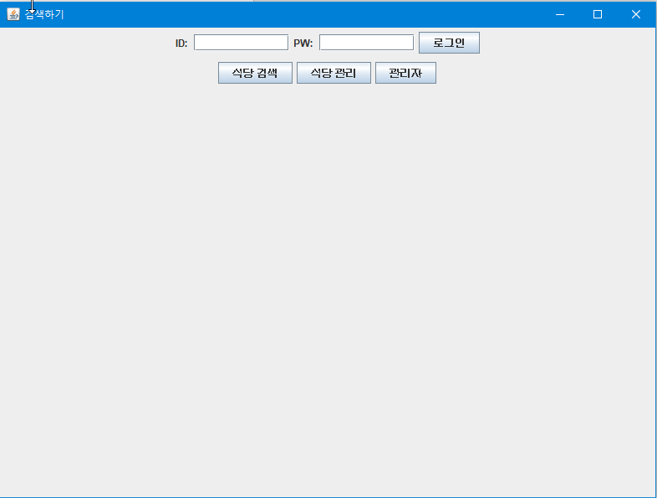

ID와 PW창에 아이디와 비밀번호를 입력해 로그인 할 수 있다.(기능 13)

유저는 식당 검색 버튼을 통해 식당을 검색할 수 있다.

식당주인은 식당 관리버튼을 통해 식당의 판매 음식메뉴를 변경할 수 있다.

관리자는 관리자 버튼을 통해 식당 리스트를 변경할 수 있다.

2. Search Restaurant

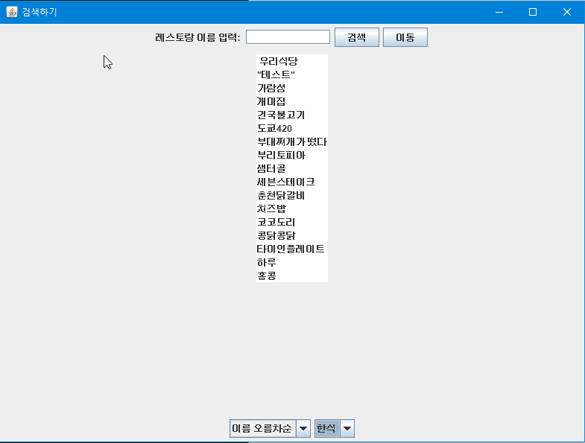

처음에는 모든 식당의 리스트가 뜬다.

밑의 필터를 통해 음식 카테고리별로 선택할 수 있다.(기능5)

이름과 거리 순으로 정렬할 수 있다. (기능5)

검색을 통해 특정 이름의 식당을 찾을 수 있다. (기능5)

이동 버튼을 통해 해당 식당의 상세페이지로 이동한다.

3. Information of Restaurant

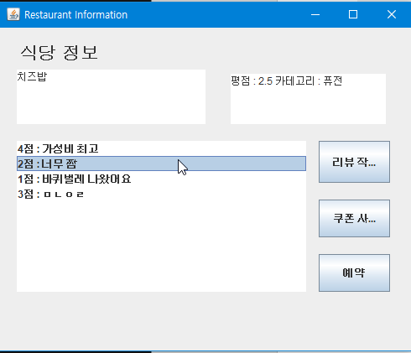

식당의 판매중인 메뉴들과 평점, 카테고리를 볼 수 있다.

해당 식당에 대해 남겨진 리뷰들을 볼 수 있다. (기능9)

오른쪽의 버튼들로 아래의 기능들을 수행할 수 있다.

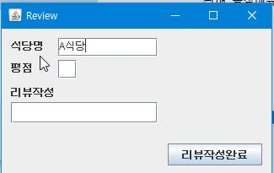

오른쪽 버튼을 통해 해당 식당에 대한 리뷰를 남길 수 있다. (기능10)

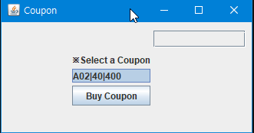

유저가 보유한 쿠폰을 조회 후 사용할 수 있다. (기능 21)

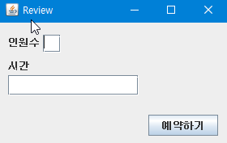

식당 예약을 할 수 있다. (기능 24)

4. Admin-Managing about Menu

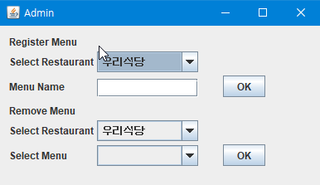

식당 주인은 식당 관리메뉴를 통해 메뉴를 추가하거나 제거할 수 있다. (기능 26,27)

5. Admin-Managing about Restaurant

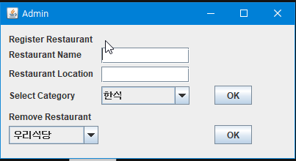

관리자는 관리자화면에서 새로운 식당을 추가하거나 존재하는 식당을 없앨 수 있다(기능1, 2)